NEWSLETTER N°8
Viernes 18 de Mayo de 2012

LOCALES / NACIONALES

Torneo Nacional de Mucamas

Bahía Blanca ya tiene sus representantes para la Gran Final

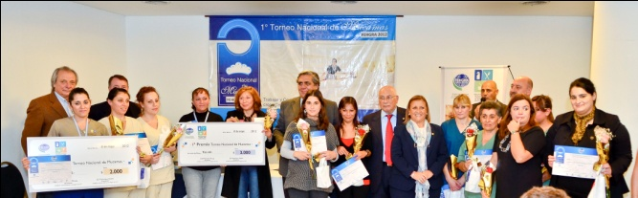

Se realizó la segunda Ronda Clasificatoria de la edición 2012 del Torneo Nacional de Mucamas, competencia organizada por FEHGRA. Las finalistas competirán en la Final Nacional, que se realizará en noviembre en la ciudad de Buenos Aires.

La ciudad de Bahía Blanca fue sede de la segunda Ronda Clasificatoria del Torneo Nacional de Mucamas, organizado por la Federación Empresaria Hotelera Gastronómica de la República Argentina (FEHGRA) a nivel nacional. Durante dos jornadas -7 y 8 de mayo- compitieron 12 Mucamas de los Hoteles Land Plaza, Austral, Muñiz, Argos, Apart Hotel Orión, Epecuen Hotel Spa Termal y Gran Hotel Carhue.
“En cada Ronda Clasificatoria, después de ver el compromiso y la dedicación de los empleados que compiten apoyados por los empresarios hoteleros, corroboramos la importancia de este encuentro nacional”, dice Oscar Ghezzi, presidente de FEHGRA, y subraya que se superan las expectativas institucionales no solo por la amplia convocatoria, que se ve reflejada en las 15 Rondas Clasificatorias de 2012, sino también por la capacitación que el Torneo supone: “Cada Ronda es escenario de estudio y superación para las Mucamas y de estándares y calidad para las empresas hoteleras”.
El vicepresidente de FEHGRA, Francisco Costa; quien es presidente de la Filial anfitriona, la Asociación de Hoteles, Restaurantes, Bares, Confiterías y Afines de Bahía Blanca, subrayó que el encuentro consolida la célula básica de la sociedad, la familia, refiriéndose a la gran acompañamiento de las familias de los concursantes. Y destacó la participación de los empresarios hoteleros que buscan sumar competitividad y servicio en una tarea estratégica para sus emprendimientos.
El emotivo acto de entrega de premios fue encabezado por el vicepresidente de la Federación, doctor Francisco Costa; el director del Torneo Nacional de Mucamas, Miguel Estruch; y la jefa de área de Turismo de Bahía Blanca, Julia Arocena. Participaron los miembros del jurado Isabel Benítez y Guillermo Elola; dirigentes empresarios; familiares y amigos de las participantes; representantes de los hoteles; e invitados especiales.
Con respecto a los resultados de la Ronda, dos Mucamas obtuvieron el mismo puntaje, por lo que compartieron la primera posición –cada una se llevó su premio en efectivo-. Las finalistas de la Ronda Clasificatoria de Bahía Blanca son:
Primera Finalista: Graciela Pino, del Hotel Muñiz
Primera Finalista: Roxana Marlene Fuenzalinda Nudelman, del Hotel Muñiz
Segunda Finalista: Patricia Rivero, del Land Plaza Hotel
Por otra parte, cabe destacar que el pasado jueves 26 de abril se realizó la Jornada de Capacitación “Training del Torneo”, destinada a las mucamas inscriptas en la Ronda Clasificatoria, y a cargo de la profesora Isabel Benítez, miembro del jurado.
Las Rondas Clasificatorias se iniciaron en Santa Rosa (La Pampa). Después de la instancia en Bahía Blanca, continúan en Mar del Plata, Bariloche, Ushuaia, Comodoro Rivadavia, entre otras. En total se realizarán 15 Rondas Clasificatorias.

Los hoteleros acordaron rubricar la llamada “Declaración de Mendoza”
En el marco de la 195º reunión de Consejo Directivo de la Fehgra, los hoteleros acordaron rubricar la llamada “Declaración de Mendoza”. En ella se repudian “los hechos de violencia y vandalismo ejecutados por representantes de la Uthgra” en medio de la conciliación obligatoria ordenada por el Ministerio de Trabajo. También se valoró positivamente la vigencia del corrimiento de feriados, al tiempo que se solicitó al Comité Ejecutivo la defensa del mismo y la elaboración de “medidas que ayuden a morigerar los efectos no deseados para algunos destinos”. Por otra parte, expresaron su preocupación “por el avance desmedido de nuevas medidas de carácter fiscal y tributario que los municipios y provincias están intentando hacer realidad”, y resolvieron profundizar las gestiones ante el Ejecutivo y el Legislativo nacional para “lograr resultados concretos” respecto a la devolución del IVA al turista extranjero y la posibilidad de deducir de Ganancias los gastos generados en el país en materia de viajes. Ver más en: http://www.ladevi.travel/web/newsletters

La Asociación de Hoteles y Restaurantes en Saavedra

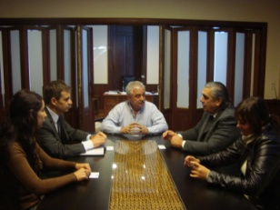

El señor Presidente de la Asociación de Hoteles, Restaurantes, Bares, Confiterías y Afines de Bahía Blanca, Dr. Francisco Costa acompañado por el Director ejecutivo de la entidad Silvio Rauschenberger, fueron recibidos por el señor Intendente municipal Don Alejandro Hugo Corvatta y personal del Área Turismo. La visita tuvo por objetivo promocionar y dar amplio conocimiento a la oferta de capaciton de FEHGRA 2012 para implementar en el sector privado de aquella ciudad en el corto plazo.

